MODALIDADE: RESUMO SIMPLES
(Comunicação Oral e Trabalho Poético)

TÍTULO DO TRABALHO

Palavras-chave; palavra 1; palavra 2; palavra 3.

Resumo

No caso da comunicação oral, apresentar, num único parágrafo o tema da pesquisa, problematizações, fundamentação teórica, abordagens metodológicas, dentre outros elementos que forem necessários. Para o trabalho poético, o texto deverá descrever a proposta do processo de criação, o conceito do trabalho e seu formato (desenho, pintura, gravura, performance, instalação, etc.). Deverá ser descrito o espaço necessário para exposição/apresentação do trabalho (sala, canto, parede, corredor, etc.) de acordo com a modalidade artística. Para comunicação oral ou trabalho poético, todo o texto deverá conter entre 300 a 500 palavras. O texto deve seguir as normas da Associação Brasileira de Normas Técnicas – ABNT. Usar, no corpo do texto, citações diretas de até 3 linhas e/ou indiretas, todas com a devida referência de autoria e ano. Não usar citações diretas com mais de 3 linhas. No final do resumo, se for o caso e, no máximo de 3 elementos, inserir figuras, tabelas, quadros ou gráficos, de acordo com o modelo (figuras, tabelas, quadros ou gráficos inseridos no final do resumo deverão estar mencionados no corpo do texto – Fig. 1; Tabela 1; Quadro 1; Gráfico 1):

Fig. 1: título da imagem.
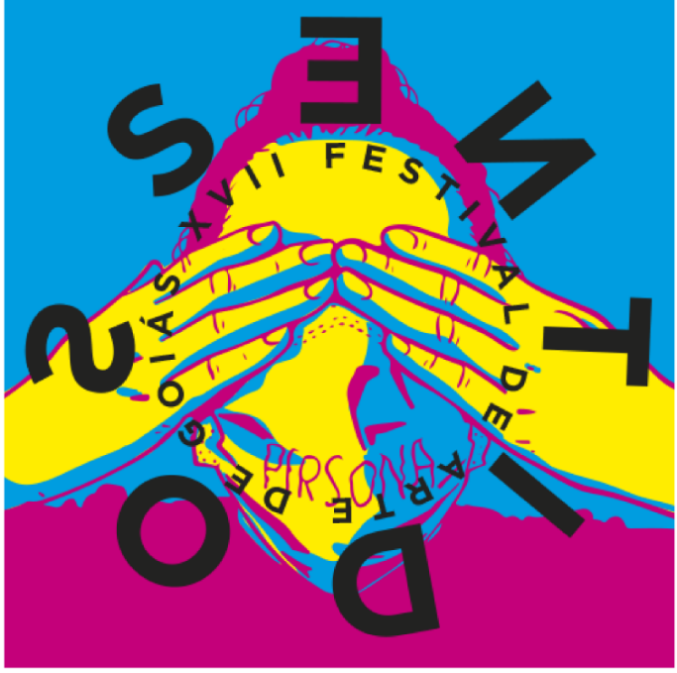
Fonte: acervo da autora.

Referências
NOME, do Autor. Título da obra. Cidade: Editora, 2015.

Seguir as normas contidas na Chamada de Trabalhos (ABNT) para as modalidades de citações das referências.

